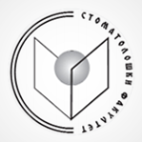
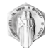
РЕПУБЛИКА СЕВЕРНА МАКЕДОНИЈА
Универзитет „Св. КИРИЛ И МЕТОДИЈ“ - Скопје
Стоматолошки факултет
ул. „Мајка Тереза“ бр. 43, 1000 Скопје

Конечна листа втор рок II циклус-Стручни студии по дентална медицина - Приватна квота

Р.Бр. | ИД | Поени
1 | 112420 | 78,100
2 | 112324 | 74,500
3 | 112322 | 71,000
4 | 112421 | 66,600

